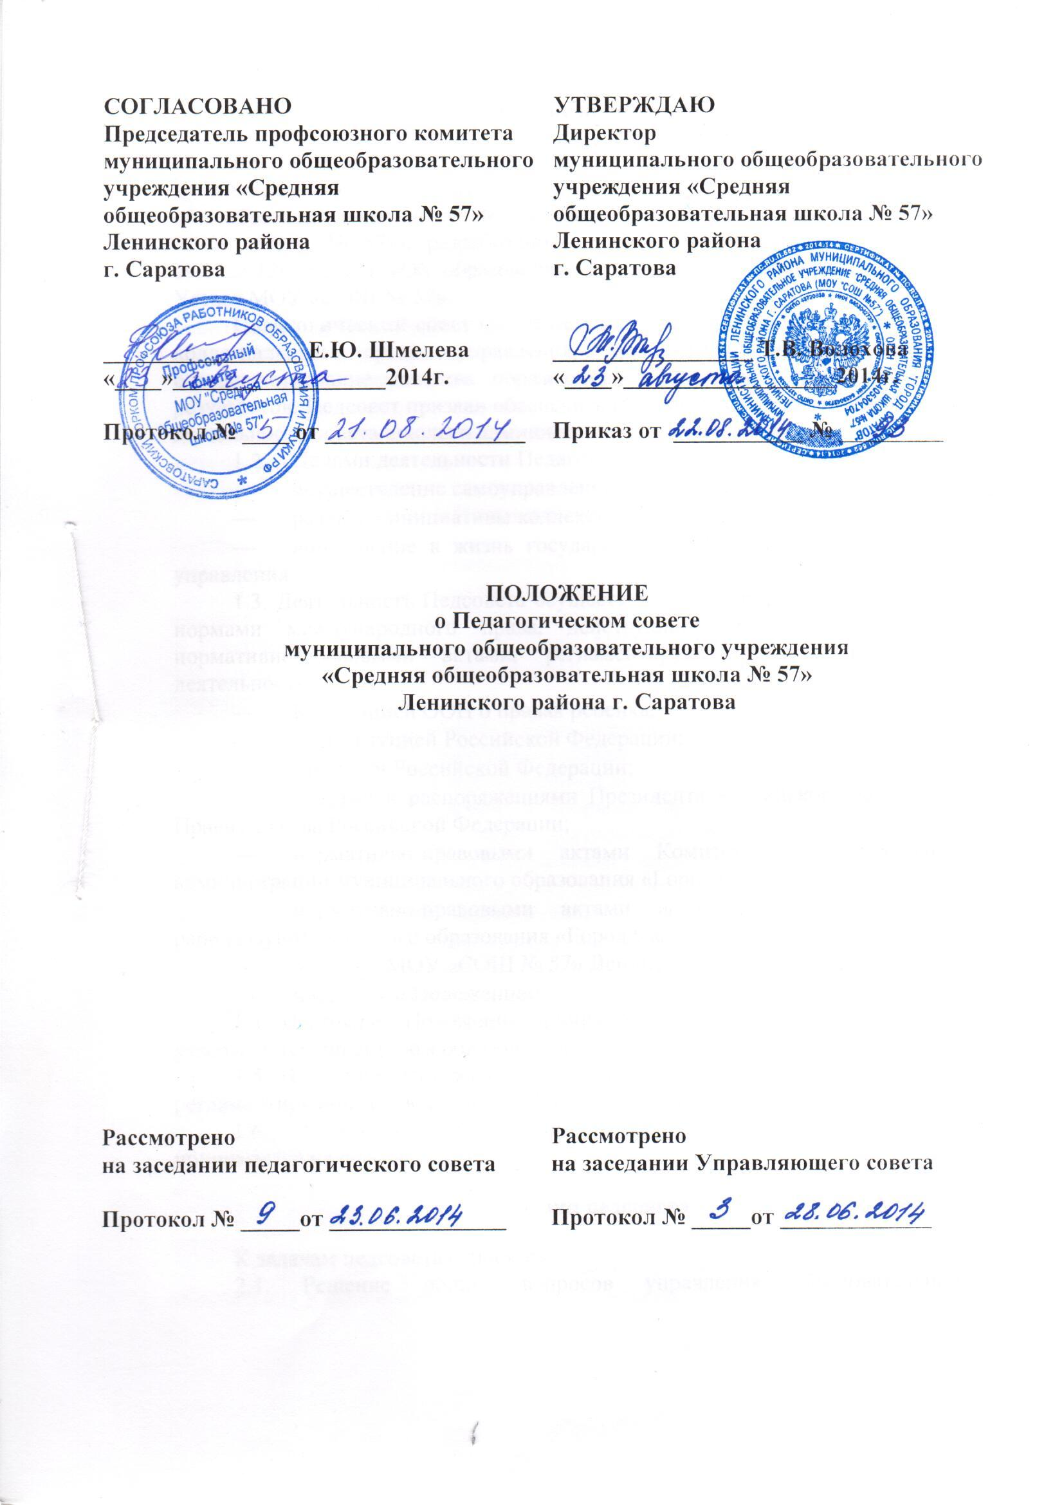

- Общие положения

  - Положение о Педагогическом совете (далее – Положение) муниципального общеобразовательного учреждения «Средняя общеобразовательная школа № 57» Ленинского района г. Саратова (далее – МОУ «СОШ № 57»), разработано на основе Федерального Закона от 29.12.2012г ФЗ-273 «Об образовании в Российской Федерации», а также Устава МОУ «СОШ № 57».
Педагогический совет (далее педсовет) – это высший педагогический коллегиальный орган управления, в задачи которого входит совершенствование качества образовательного процесса, его условий и результатов. Педсовет призван обеспечить педагогическую целесообразность деятельности совета школы и администрации.
  - Целями деятельности Педагогического совета являются:
- осуществление самоуправленческих начал;
- развитие инициативы коллектива;
- воплощение в жизнь государственно-общественных принципов управления.
1.3. Деятельность Педсовета осуществляется в строгом соответствии с нормами международного права, действующим законодательством и нормативно-правовыми актами, регламентирующими образовательную деятельность:
- Конвенцией ООН о правах ребенка;
- Конституцией Российской Федерации;
- законами Российской Федерации;
- указами и распоряжениями Президента Российской Федерации, Правительства Российской Федерации;
- нормативно-правовыми актами Комитета по образованию администрации муниципального образования «Город Саратов»;
- нормативно-правовыми актами администрации Ленинского района муниципального образования «Город Саратов»;
- Уставом МОУ «СОШ № 57» Ленинского района г. Саратова;
- настоящим Положением.
1.4. Настоящее Положение принимается Педагогическим Советом и утверждается директором образовательного учреждения.
1.5. Настоящее Положение является локальным нормативным актом, регламентирующим деятельность МОУ «СОШ № 57».
1.6. Положение о Педсовете образовательного учреждения принимается на неопределенный срок.

- Задачи педсовета

К задачам педсовета относятся:
2.1. Решение общих вопросов управления образовательной деятельностью.
2.2.Обеспечение направленности деятельности педагогических работников МОУ «СОШ № 57»на совершенствование образовательной деятельности.
2.3. Внедрение в практику инновационных технологий образовательной деятельности.
2.4. Управление качеством образовательной деятельности.
2.5. Содействие в обеспечении взаимодействия педагогических работников МОУ «СОШ № 57»с общественностью.
2.6. Решение вопросов организации промежуточной и государственной итоговой аттестации, переводе и выпуске учащихся, освоивших в полном объеме содержание основных общеобразовательных программ, осуществление мер по предупреждению и ликвидации академической неуспеваемости учащихся.

3. Компетенция педсовета

К компетенции педсовета относится:
3.1. Руководство осуществлением образовательного процесса в соответствии Федеральным Законом от 29.12.2012г ФЗ-273«Об образовании в Российской Федерации», с Уставом МОУ «СОШ № 57», лицензией и свидетельством о государственной аккредитации образовательного учреждения.
3.2. Поддержание общественных инициатив по совершенствованию и развитию обучения и воспитания, творческого поиска педагогических работников в организации инновационной деятельности.
3.3. Определение форм и порядка проведения промежуточной аттестации учащихся, а также деятельности по предупреждению и ликвидации академической неуспеваемости учащихся.
3.4.Осуществление текущего контроля успеваемости, принятие решений о проведении промежуточной и государственной итоговой аттестации, о допуске выпускников 9-х и 11-х классов к экзаменам, о проведении промежуточной и государственной итоговой аттестации в щадящей форме по медицинским показателям, о переводе учащихся в следующий класс, об отчислении учащихся, о выдаче документов об образовании государственного образца.
3.5. Создание конфликтной комиссии в случае несогласия учащихся или их родителей (законных представителей) с результатами промежуточной аттестации для принятия решения по существу вопроса.
3.6. Организация и совершенствование методического обеспечения образовательного процесса.
3.7. Разработка и принятие образовательных программ и учебных планов.
3.8. Внесение предложений по вопросам материально-технического обеспечения и оснащения образовательного процесса.
3.9. Контроль работы подразделений общественного питания и медицинских учреждений в целях охраны и укрепления здоровья детей и работников МОУ «СОШ № 57».
3.10. Содействие деятельности педагогических организаций и методических объединений.

- Права и ответственность педсовета

4.1. Решения Педагогического совета, принятые в пределах его компетенции, являются обязательными для исполнения участниками образовательного процесса, которые ставятся в известность о решениях, принятых Педагогическим советом.
4.2. Члены Педагогического совета имеют право:
- предлагать директору образовательного организации планы мероприятий по совершенствованию работы образовательного учреждения;
- присутствовать и принимать участие в обсуждении вопросов о совершенствовании организации образовательного процесса на заседаниях Управляющего Совета.
4.3. Педагогический совет несет ответственность;
- за соблюдение в процессе осуществления образовательным учреждением образовательной деятельности законодательства Российской Федерации;
- за соблюдение прав участников образовательного процесса;
- за педагогически целесообразный выбор и реализацию в полном объеме общеобразовательных программ, соответствие качества результатов образования требованиям Федеральных государственных образовательных стандартов;
- за развитие принципов общественно-государственного управления и самоуправления в МОУ «СОШ № 57»;
- за упрочение авторитета МОУ «СОШ № 57».

5. Состав педсовета

5.1. В Педагогический Совет входят все педагогические работники, состоящие в трудовых отношениях с МОУ «СОШ № 57»(в том числе работающие по совместительству и на условиях почасовой оплаты). В Педагогический Совет также входят следующие работники МОУ «СОШ № 57»: директор, все его заместители. Граждане, выполняющие педагогическую деятельность на основе гражданско-правовых договоров, заключенных с Образовательной организацией, не являются членами Педагогического Совета, однако могут присутствовать на его заседаниях.
5.2. Правом голоса на заседаниях Педагогического совета обладают только его члены.
5.3.Директор МОУ «СОШ № 57», является председателем Педагогического совета с правом решающего голоса и единственным не избираемым членом.
5.4. Для ведения протокола заседаний Педагогического совета из его членов избирается секретарь.
5.5. Заседания Педагогического совета проводятся в соответствии с планом работы МОУ «СОШ № 57»на текущий учебный год, а также во внеочередном порядке для решения неотложных вопросов осуществления образовательной деятельности, но не реже 1 раза в 4 месяца.
5.6. Педагогический совет считается собранным, если на заседании присутствуют не менее чем две трети состава педагогических работников, включая председателя.
5.6. Решения Педагогического совета считаются принятыми, если за них проголосовало свыше 50% участвующих в заседании плюс один голос.

- Взаимодействие педсовета и Управляющего совета
МОУ «СОШ № 57», администрации

6.1.Педсовет осуществляет тактическую трактовку, педагогическую экспертизу и интерпретацию стратегических решений Управляющего совета МОУ «СОШ № 57».
6.2.Педсовет совместно с администрацией готовит рекомендации Управляющему совету МОУ «СОШ № 57» для принятия управленческих решений.
6.3.Администрация обеспечивает выполнение решений педсовета и создаёт необходимые условия для его эффективной деятельности.

- Делопроизводство педсовета

7.1. Протоколы заседаний Педагогического совета записываются секретарем в Книге протоколов заседаний Педагогического совета. Каждый протокол подписывается председателем и секретарем Педагогического совета.
7.2. Книга протоколов входит в номенклатуру дел образовательного учреждения и хранится в делах директора МОУ «СОШ № 57». Нумерация протоколов ведется от начала учебного года.
Книга протоколов нумеруется постранично, скрепляется подписью директора и печатью образовательного учреждения.

